动物和人体生命活动的调节
［备考方向要明了］
高频考点 | 考题例证
1.兴奋在神经纤维上的传导和在神经元之间(突触)的传递 | 2011浙江卷T3,2010新课标全国卷T5等。
2.甲状腺激素、促甲状腺激素等的作用及分泌的调节 | 2011新课标全国卷T5,2010天津卷T8等。
反射弧及兴奋传导 | 结构特点 | 功 能 | 结构破坏对功能的影响
感受器 | 感觉神经末梢部分 | 将内外界刺激的信息转变为神经兴奋 | 既无感觉又无效应
传入神经 | 感觉神经元 | 将兴奋由感受器传入神经中枢 | 既无感觉又无效应
神经中枢 | 调节某一特定生理功能的神经元群 | 对传入的兴奋进行分析与综合 | 既无感觉又无效应
传出神经 | 运动神经元 | 将兴奋由神经中枢传出至效应器 | 只有感觉无效应
效应器 | 运动神经末梢和它所支配的肌肉和腺体 | 对内外界刺激发生相应的活动 | 只有感觉无效应
2．兴奋在神经纤维上的传导——电传导
(1)静息电位的形成：
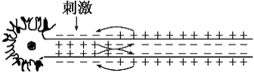
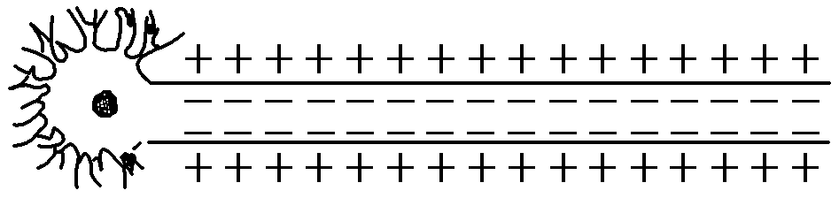
①电位：内负外正。②机理：K＋外流。
(2)动作电位的形成：

①电位：内正外负。②机理：Na＋内流。
(3)兴奋的传导：
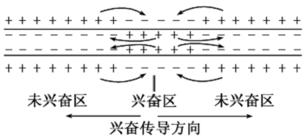
①传导形式：局部电流。②传导特点：双向传导。
3．兴奋在神经元之间的传递——突触传递
(1)突触类型：
①轴突——胞体型：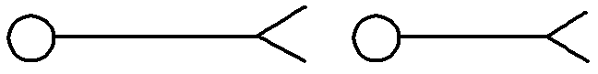 ②轴突——树突型：
(2)突触的结构：
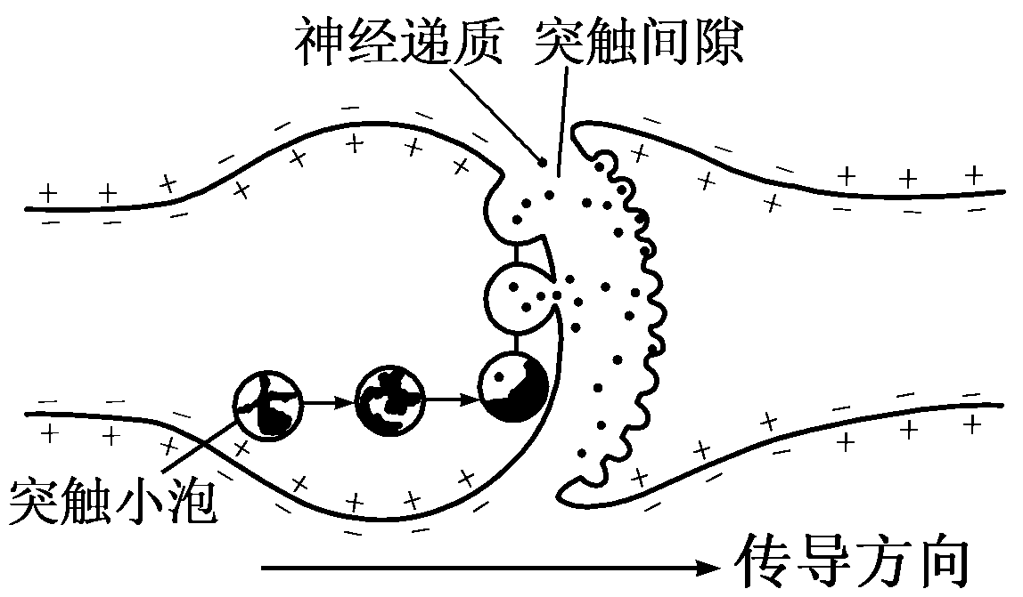
(3)传递过程：
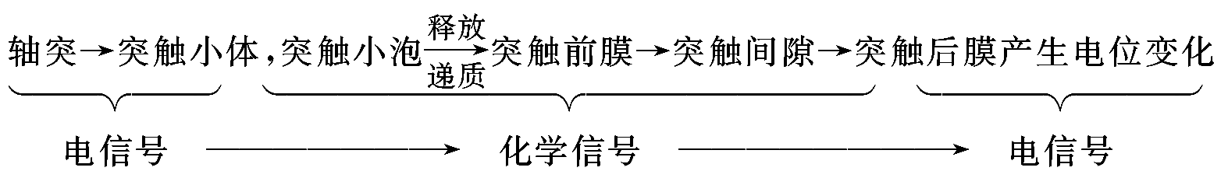
(4)传递特点：单向传递。
1．神经调节的结构基础——反射弧 [重点]
(1)反射需要完整的反射弧来实现，反射弧中任何一个环节中断，反射即不能发生。
(2)反射弧中兴奋的传导为单向，取决于突触部位兴奋的单向传递。
2．在神经纤维上兴奋的传导方向与局部电流方向分析 [易混点]
(1)兴奋传导方向：兴奋部位―→未兴奋部位。
(2)局部电流方向膜内：兴奋部位→未兴奋部位
3．有关神经递质的分析 [难点]
(1)递质：是神经细胞产生的一种化学信使物质，对相应受体的神经细胞产生特异性反应(兴奋或抑制)。
(2)供体：轴突末端突触小体内的突触小泡。
(3)受体：与轴突相邻的另一个神经元的树突膜或细胞体膜上的糖蛋白。
(4)种类：兴奋性递质、抑制性递质。
(5)作用：使另一个神经元兴奋或抑制。
(6)特点：神经递质发生效应后，就被酶破坏而失活，或被移走而迅速停止作用。如果因药物或酶活性降低，递质不能失活，则会引起持续兴奋或抑制。
1．膝跳反射中，神经冲动在神经元间的传递途径是( )
A．树突→突触→细胞体→轴突B．轴突→细胞体→树突→突触
C．树突→细胞体→轴突→突触D．树突→突触→轴突→细胞体
解析：解答本题的关键是知道兴奋在神经元间的传递是通过一个神经元的轴突传给下一个神经元的细胞体或树突，故A、B、D三项中“树突→突触”都是错误的。
答案：C
2．(2011·南昌调研)下图为反射弧结构示意图，下列有关说法不正确的是 ( )
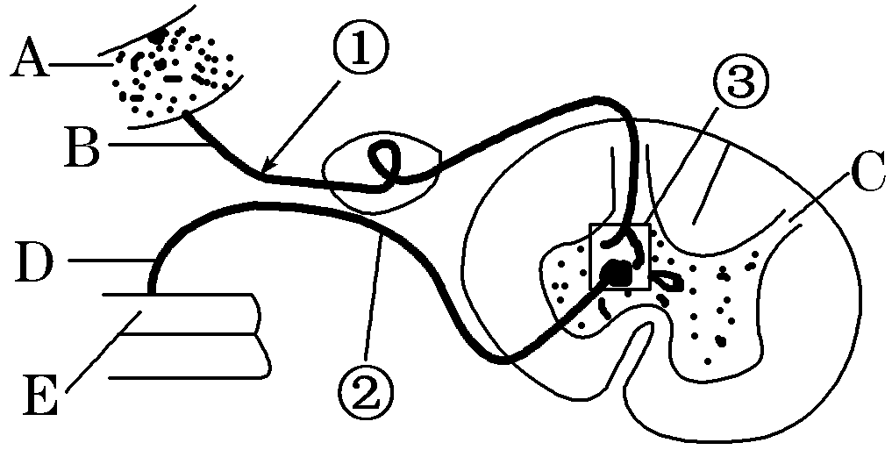//
A．由A、B、C、D、E组成了一个完整的反射弧
B．当①受刺激时，该处的细胞膜内外的电位表现为外正内负
C．③的结构决定了神经元之间的兴奋传递只能是单向的
D．若从①处剪断神经纤维，刺激②处效应器仍能产生反应
解析：由图示可知是一个完整的反射弧，A为感受器，B为传入神经，C为神经中枢，D为传出神经，E为效应器，③处为突触结构。当刺激①时，神经纤维的Na＋内流，电位由原来的内负外正变为外负内正；当①处切断后，刺激②处，仍能通过神经纤维将神经冲动传到效应器，但由于③突触传递的神经递质只能由突触前膜释放作用于突触后膜，从而使兴奋只能单向传递，因此其他结构没有电位变化。
答案：B
1．主要激素的种类及功能
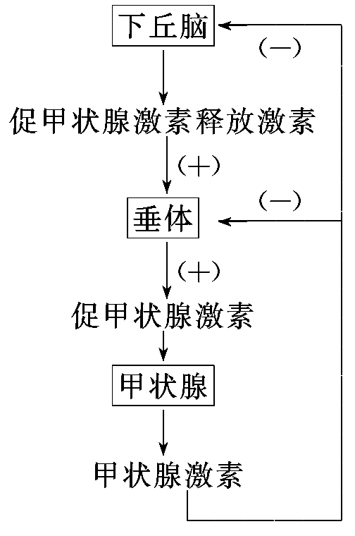
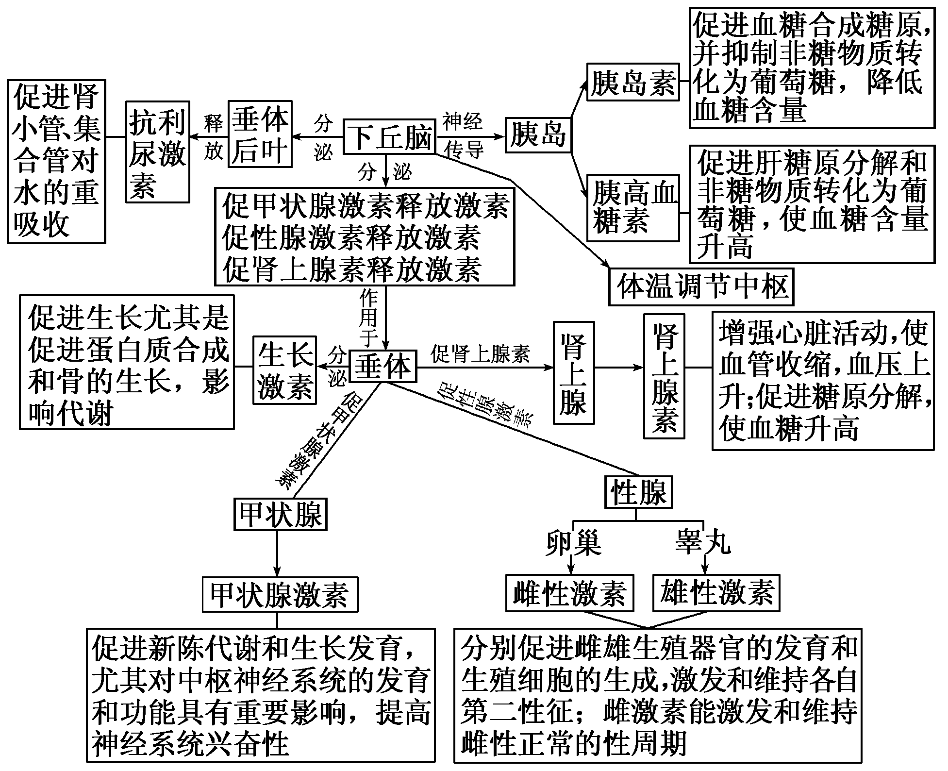
2．激素分泌的调节
(1)神经调节：
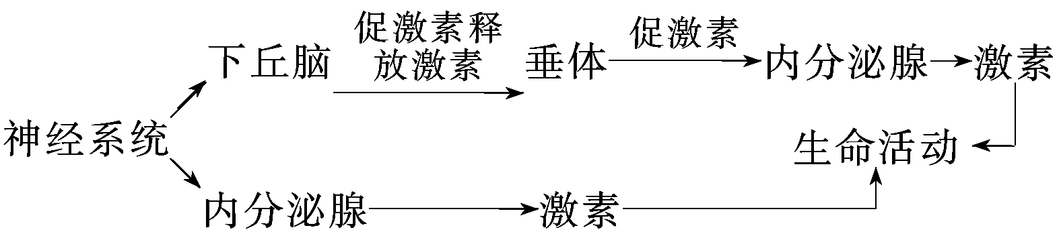
(2)反馈调节：
(3)直接感受内环境中某种理化因素的变化，并作出相应的反应。如：
血糖降低→胰岛A细胞分泌胰高血糖素→血糖升高。
1．激素之间的横向关系 [难点]
(1)协同作用：不同激素对同一生理效应都发挥作用，从而达到增强效应的结果。如促进生长发育——生长激素与甲状腺激素；促进产热——甲状腺激素与肾上腺素；提高血糖浓度——胰高血糖素与肾上腺素。
(2)拮抗作用：不同激素对某一生理效应发挥相反的作用。如胰高血糖素使血糖浓度升高，胰岛素使血糖浓度降低。
2．动物激素功能的实验设计(重难点)
(1)甲状腺和甲状腺激素、性腺和性激素。
常用实验方法是：切除法、饲喂法、注射法。
如探究甲状腺、甲状腺激素的生理作用实验：
组别 |  |  | 实验动物 |  | 实验处理 |  | 观察指标
实验组 | ① |  | 幼小  动物 |  | 切除甲状腺 |  | 幼小动物生长  发育情况
实验组 | ② |  |  |  | 切除甲状腺＋  注射甲状腺激素 |  | 幼小动物生长  发育情况
组别 |  |  |  | 实验动物 |  | 实验处理 | 观察指标
对照组 |  | ① |  | 幼小  动物 |  | 不做任何处理 | 幼小动物生长发育情况
 |  | ② |  |  |  | 只切开皮肤，  不切除甲状腺 | 幼小动物生长发育情况
(2)垂体和生长激素、胰岛和胰岛素、胰高血糖素。
常用实验方法是：切除法、注射法。
如探究胰岛素对动物血糖调节的影响
组别 | 实验动物 | 实验处理 | 观察指标
实验组 | 饥饿处理  的小鼠 | 连续注射一定量胰岛素 | 小鼠生活  状况
对照组 | 饥饿处理  的小鼠 | 连续注射一定量胰岛素→出现低血糖症状→补充糖类 | 小鼠生活  状况
3．各种激素的化学本质 [易混点]
(1)蛋白质(多肽)类：促甲状腺激素释放激素、促性腺激素释放激素、抗利尿素激素、促甲状腺激素、促性腺激素、生长激素、胰岛素、胰高血糖素等。蛋白质(多肽)类激素易被胃肠道消化酶分解而失去作用，一般采用注射方法补充，不宜口服。
(2)固醇类：雄激素、雌激素和孕激素。性激素属于固醇类，口服后可以被吸收。
(3)氨基酸衍生物：甲状腺激素。口服后可以被吸收。
3．成年大鼠血液中甲状腺激素浓度升高时，可能出现( )
A．体温升高、耗氧量减少
B．体温下降、耗氧量增加
C．神经系统兴奋性提高、耗氧量增加
D．神经系统兴奋性提高、体温下降
解析：甲状腺激素能够促进细胞的新陈代谢，加速物质的氧化分解，所以耗氧量会增加，同时产生了大量的能量，其中大部分以热能形式散失，故体温略有升高；甲状腺激素还能够提高神经系统的兴奋性。
答案：C
4．(2011·西安模拟)下列关于人体内分泌腺和激素的叙述，错误的是( )
A．下丘脑既能传递兴奋又能分泌激素
B．人体内失水过多时抗利尿激素释放减少
C．胰岛素和胰高血糖素之间存在拮抗作用
D．甲状腺激素发挥作用后被灭活
解析：下丘脑是一个特殊的神经结构，是内分泌系统的枢纽，既能传递兴奋也可分泌激素，如分泌促甲状腺激素释放激素等多种促激素。胰岛素的作用是降低血糖浓度，而胰高血糖素是升高血糖浓度，二者是拮抗关系。人体内的激素发挥作用后都被灭活，由相应的内分泌腺分泌补充。体内失水过多就会刺激下丘脑渗透压感受器，使抗利尿激素的分泌和释放增多，尿量减少，调节渗透压恢复正常。
答案：B

